Îndrumar evaluare proiecte UPB-GEX 2017

Pentru a evalua un proiect la competiția UPB-GEX 2017 trebuie sa urmați următorii pași:
- Completați declarația de imparțialitate de la sfârșitul acestui document si trimiteți-o semnata si scanata pe adresa responsabilului de panel pana la data de 6 Iunie 2017.
- Accesați pagina programului la adresa: http://www.upb.ro/files/evenimente/cercetare/2017/GEX2017_pachet_de_informatii_v3.pdf
și descărcați Pachetul de informații GEX 2017. Veti completa doar Declarația de imparțialitate și confidențialitate din Anexa 4 .
- Accesați platforma de depunere la adresa: https://easychair.org/conferences/?conf=upbgrants2017
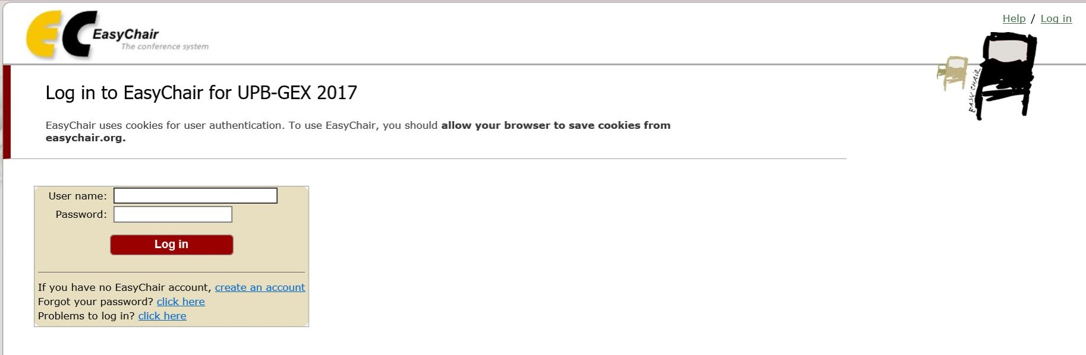
- Daca nu aveți cont pe platforma EasyChair va puteți crea un cont apăsând pe link-ul „create an account”.
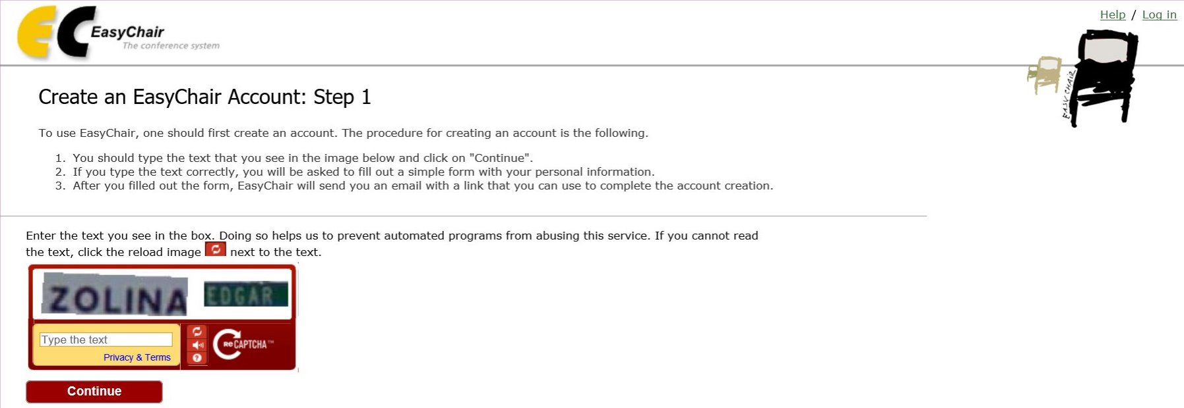
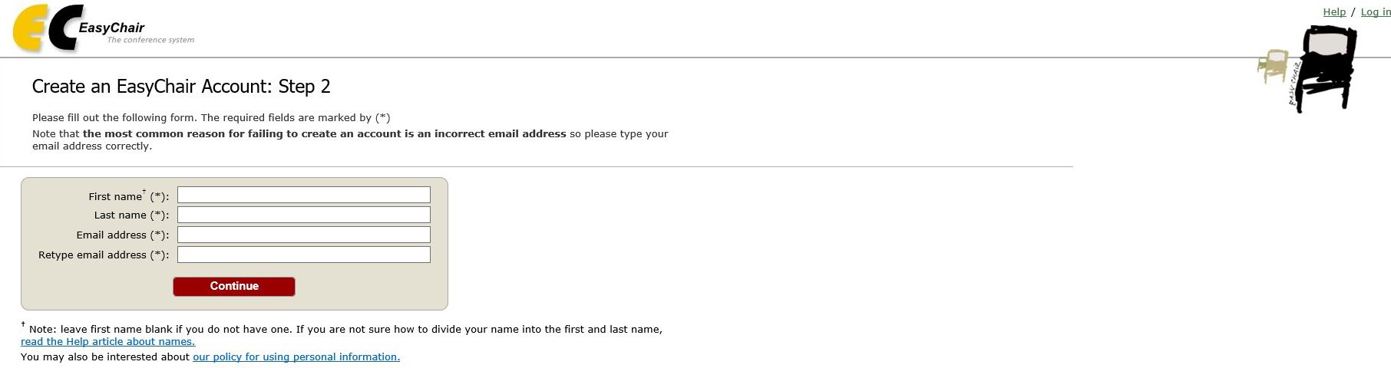
- După ce v-ați autentificat in platforma EasyChair, apăsând butonul Submissions o sa vedeți lista cu proiecte ce v-au fost repartizate pentru evaluare, ca in figura de mai jos.
Tot din aceasta pagina puteți vedea informații despre propunere apăsând butonul „information” sau puteți descărca propunerea apăsând butonul „proposal”.
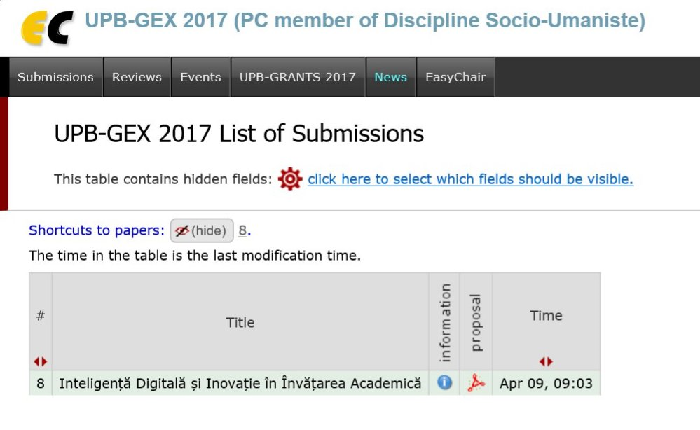
- Pentru a evalua un proiect trebuie sa apasati pe butonul “information” care va duce la pagina cu informații despre propunere, asemanatoare cu figura urmatoare.
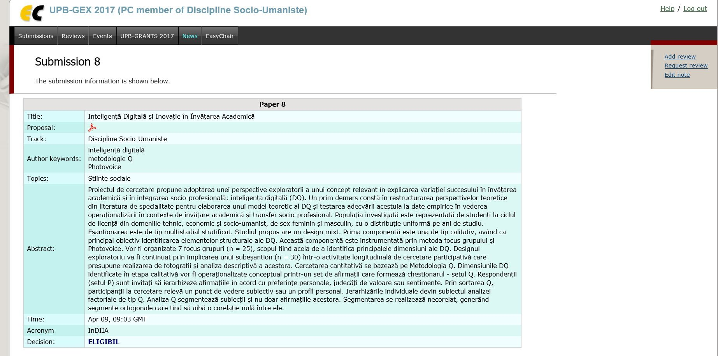
- Pentru a introduce review-ul trebuie sa apăsați pe butonul „Add review” care va direcționează la pagina care conține formularul de recenzie, asemănător cu cel din figura de mai jos.
- Pentru a finaliza evaluarea trebuie sa acordați punctaj pentru fiecare criteriu din formular (relevanta științifică, obiective, impact, metodologie, resurse si buget) si o justificare pentru punctajul acordat.

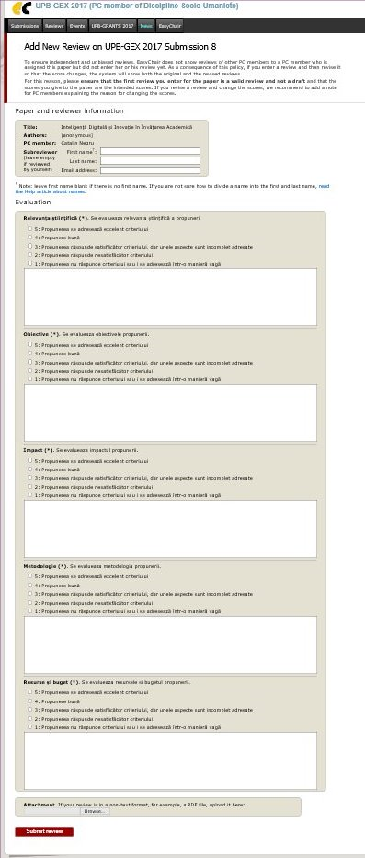
- In cazul in care apar erori in completarea evaluării o sa fiți redirecționați spre o pagina in care sunt prezentate erorile din formular asemănătoare cu imaginea de mai jos. Pentru a finaliza evaluarea trebuie sa reveniți la pagina anterioara si sa remediați erorile anterioare.

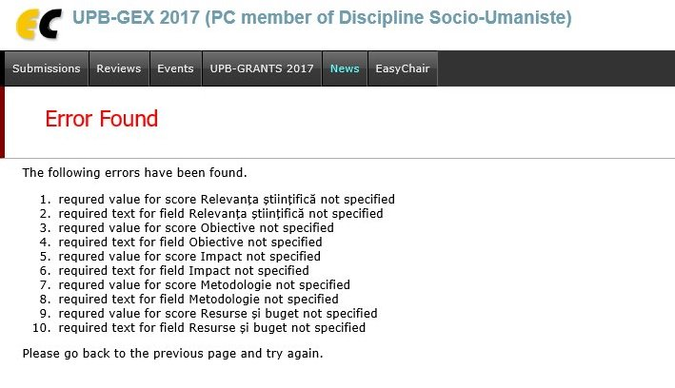
Pentru orice nelămuriri si ajutor puteți da un email la adresa: administrator.gex@upb.ro
Mulțumim pentru ajutor!

Declarație de imparțialitate și confidențialitate a evaluatorului științific

DECLARAȚIE DE IMPARȚIALITATE ȘI CONFIDENȚIALITATE

Subsemnatul/Subsemnata........................... (numele), declar că sunt de acord să particip la evaluarea propunerilor de proiecte depuse la competiția UPB – GEX2017.
Declar că sunt imparțial în ceea ce privește conținutul propunerii/propunerilor care mi-au fost trimise spre evaluare în competiția UPB – GEX2017. Conform celor cunoscute de mine, nu există fapte sau circumstanțe, trecute sau prezente sau care pot apărea în viitorul apropiat, care ar putea pune la îndoială imparțialitatea mea în ceea ce privește conținutul propunerii/propunerilor care mi-au fost trimise spre evaluare. În cazul în care devine clar în timpul procesului de evaluare că astfel de relații există sau au fost inițiate, voi înceta imediat să particip la procesul de evaluare.
Sunt de acord să nu dezvălui nici o informație sau documente ( "informații confidențiale") comunicate mie, aflate de mine sau dezvoltate de către mine în timpul sau ca urmare a procesului de evaluare, și sunt de acord ca acestea să fie utilizate exclusiv în scopul evaluării și să nu fie dezvăluite nici unei terțe părți.

Nume:
Semnătură:
Data:

